**CALENDRIER SCOLAIRE 2024-2025**

**E**

Séance ateliers par groupe

Parcours

**Piscine VICTOIRE**



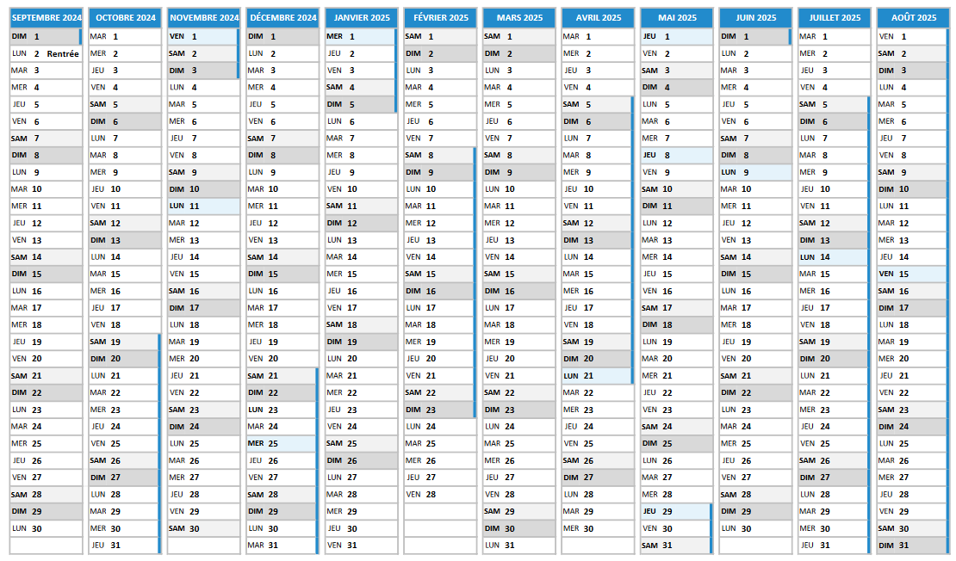**Organisation des cycles**